第11题.（Excel）20分
从以下数据中随机抽样20个客户编码
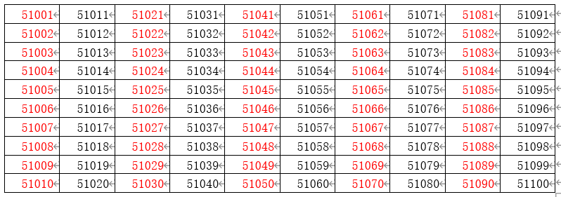

第2题.(Tableau) 20分
运用超市数据源制作折线图——销售额走势图（以月为单位）
图例：
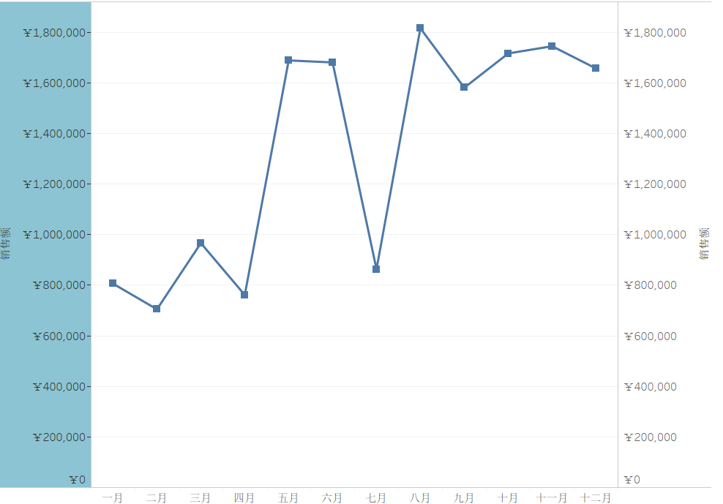

第3题.(Tableau) 20分
运用超市数据源制作树地图——大小表销售额，颜色表利润
图例：
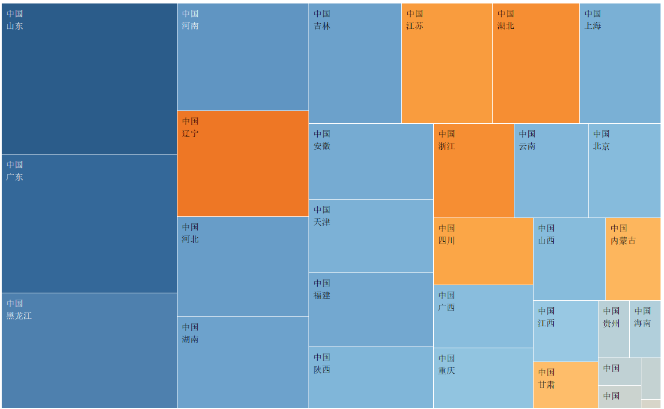
第4题（Tableau）20分
制作一个仪表板，由三个工作表构成：
工作表1：饼图——不同类别订单的销售额占比
工作表2：饼图——不同类别订单的利润额占比
工作表3：饼图——不同类别订单的订单数量占比
图例：
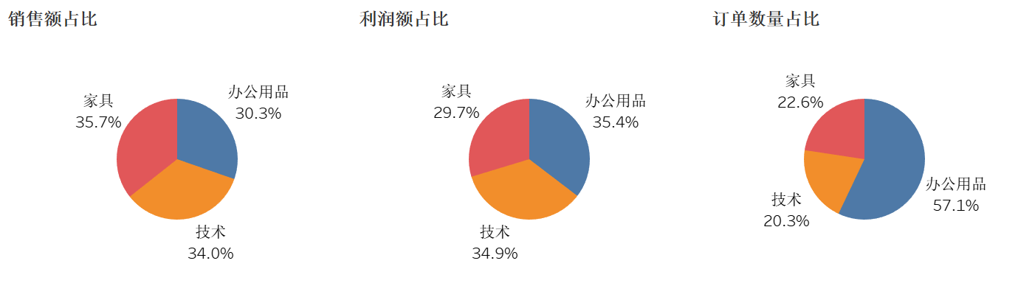
分析：销售额最低、利润额最高的是？

第21题.（Excel）20分
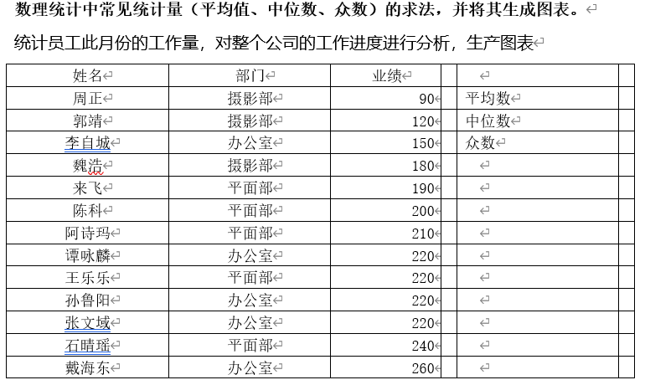

第2题.（Excel）20分
运用超市数据源制作堆叠条形图——各省分类别销售额
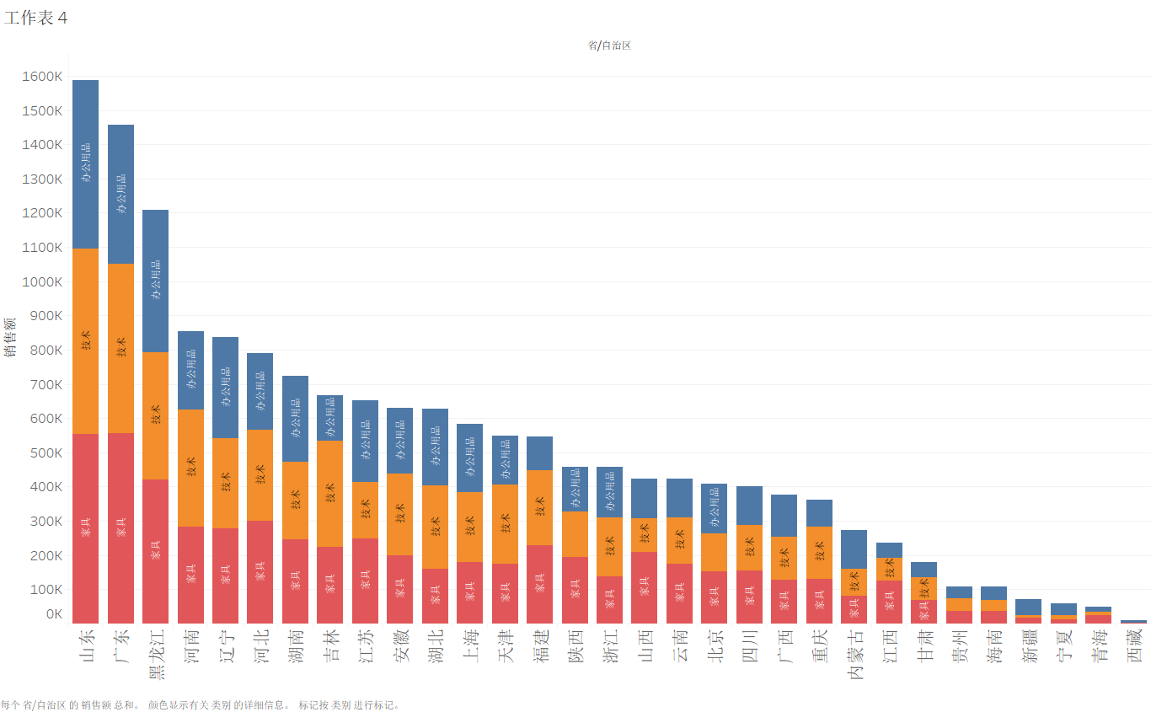

第3题.(Tableau) 20分
运用超市数据源制作气泡图——不同颜色表不同省份,气泡大小表销售额大小
图例：
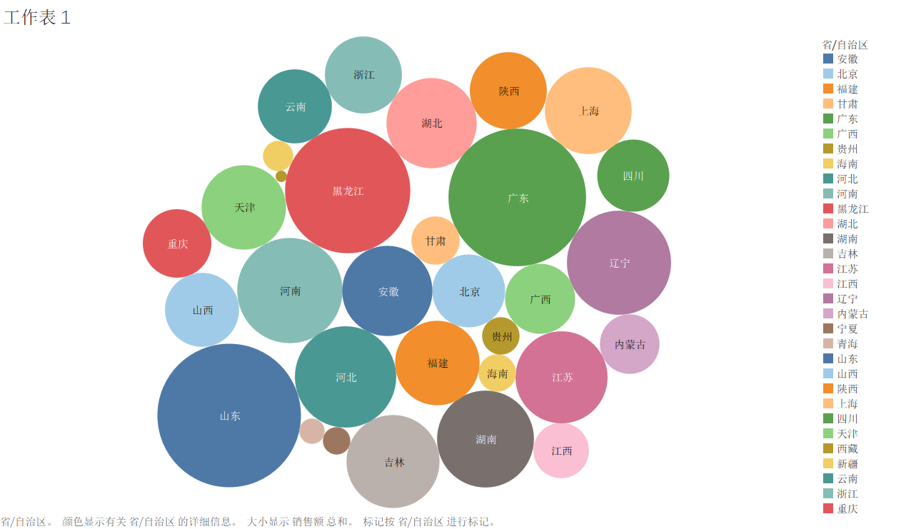

第4题.(Tableau) 20分
运用超市数据源制作瀑布图——不同商品类别对总利润的增减变化情况示意图
图例：
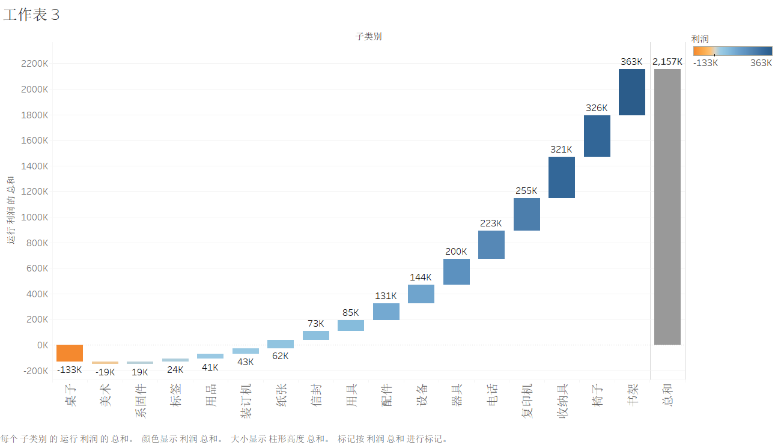

第31题.（Excel）20分
制作平滑联系散点图与象限坐标图
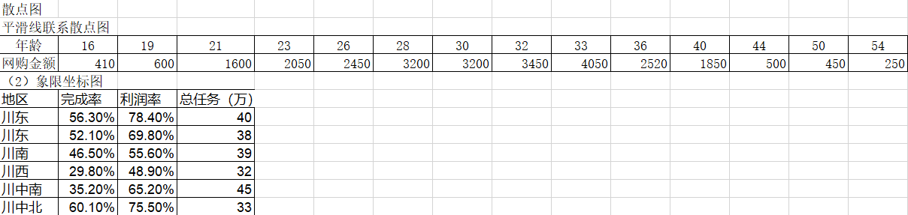

第2题.(Tableau) 20分
运用超市数据源制作混合地图
——在填充地图中 用颜色 表 利润;
在符号地图中 用圆圈大小 表 销售额（现实场景中，利润存在负值，所以谨慎起见，用颜色 而不用大小）
图例：
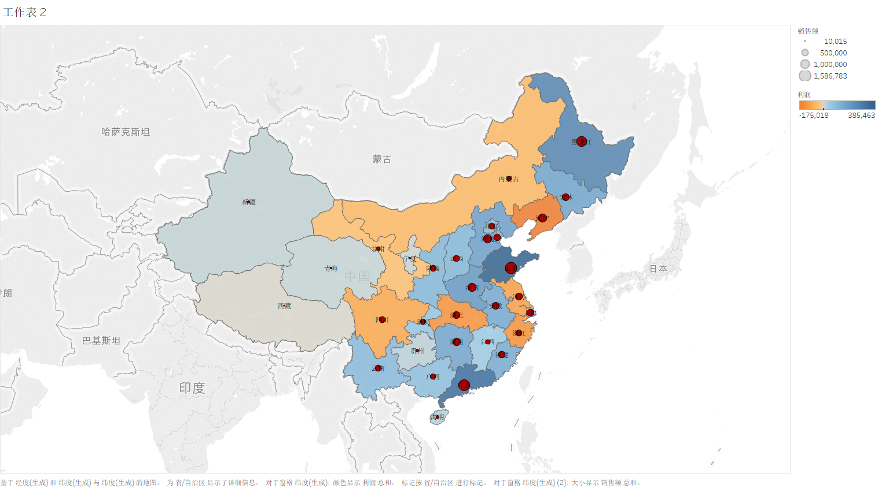

第3题.(Tableau) 20分
运用超市数据源制作 环图 —— 各类别 订单数量 占比
图例：
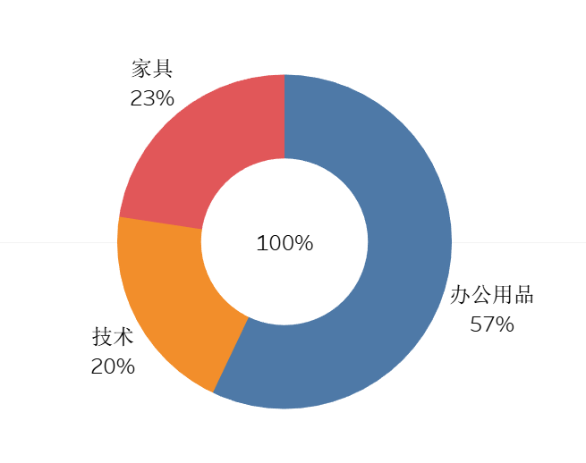
第4题（Tableau）20分
统计分析题。用 “企业经营数据”做散点图，分别生成“利润和市场投入”、 “利润和研发投入”、 “利润和管理费用”3张工作表，并把这三张工作表放到一个故事中。
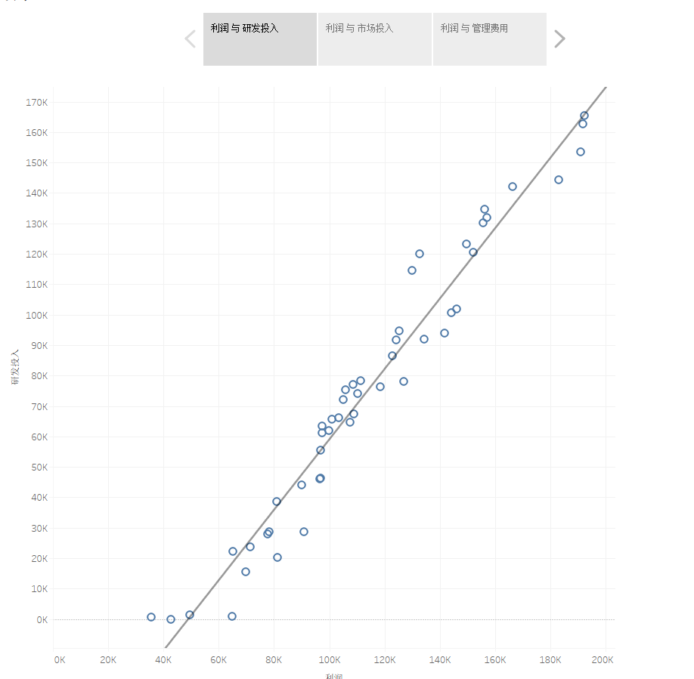

第41题.（Excel）20分
绘制子弹图
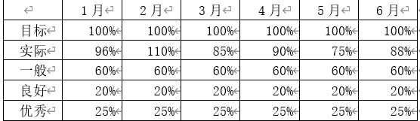

第2题.（Tableau）20分
运用超市数据源制作 折线图 + 圆图 —— 销售额变化趋势情况图
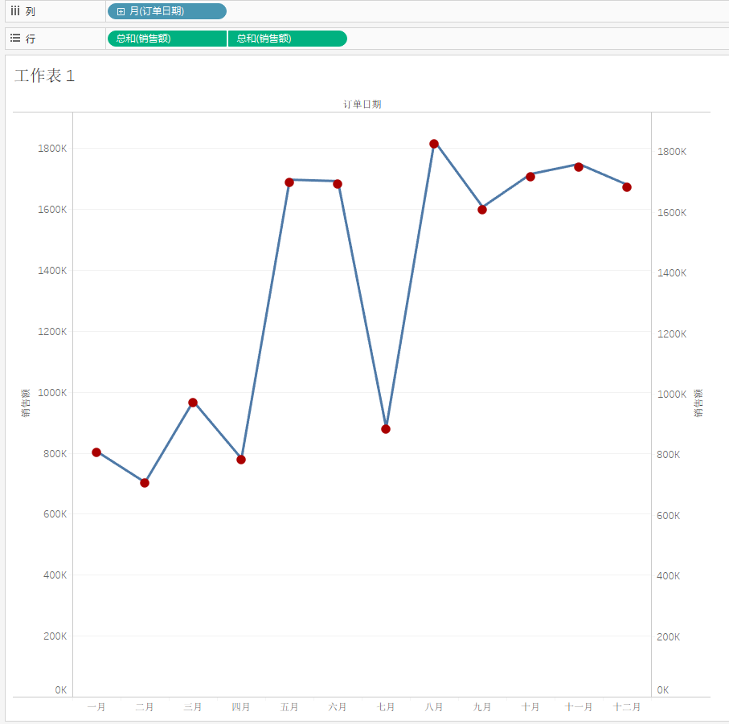

第3题.(Tableau) 20分
运用超市数据源制作堆叠直方图——销售额在一定范围的订单数量分布，数据桶大小为1000，且每个条形内部又用不同颜色标志出 “细分”类别，用标签标明了每个“细分”类别的订单占该条形的百分比
图例：
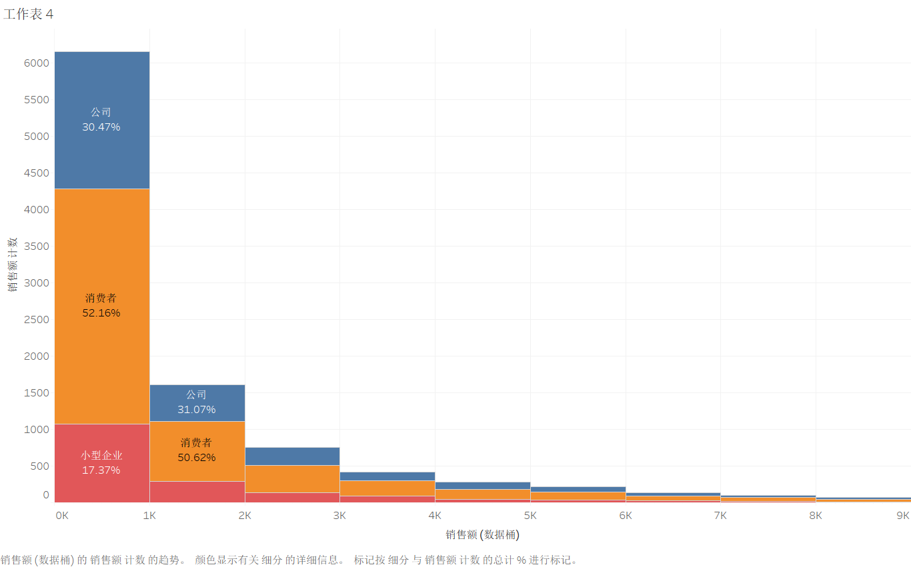

第4题.(Tableau) 20分
运用超市数据源制作 地图 + 饼图 --- 带筛选器的各省、各类别、订单数量示意图。其中，饼图中的颜色表示类别，角度大小表示订单数量。并为图表添加 “订单日期” 和 “类别”筛选器，供用户使用。
图例：
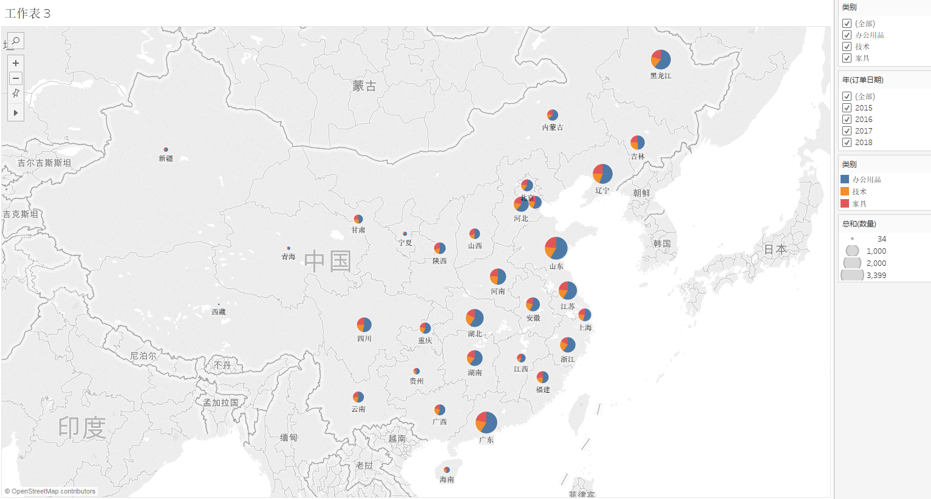

第51题.（Excel）20分
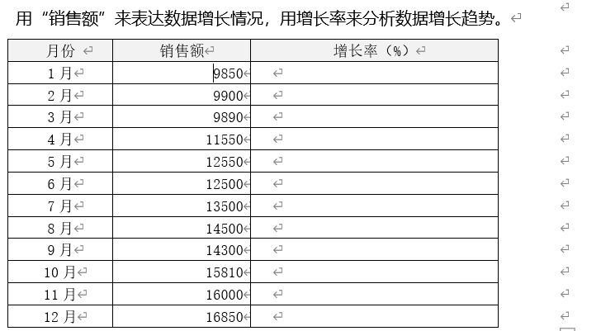
第2题.(Tableau) 20分
运用超市数据源制作甘特图——各省订单的延迟天数示意图（效果图需将渐变颜色改为2阶，颜色可自选，年份可自选）
图例：
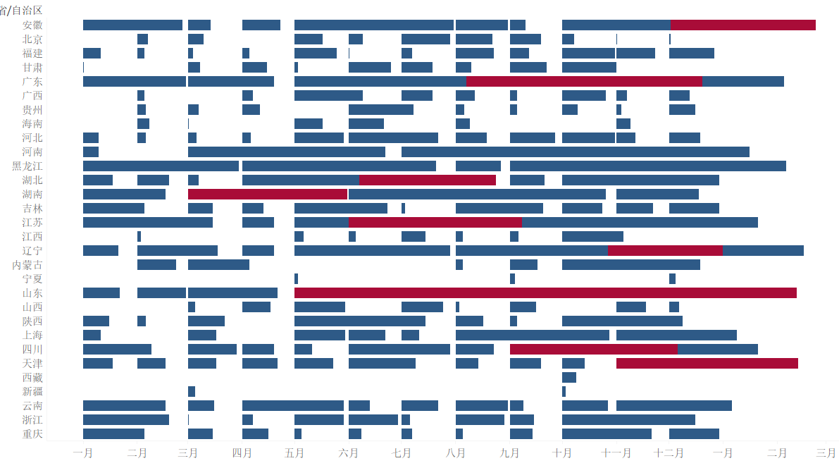
第3题.(Tableau) 20分
运用超市数据源制作标靶图（子弹图）——各省销售额的计划数和实际完成数的示意图
图例：
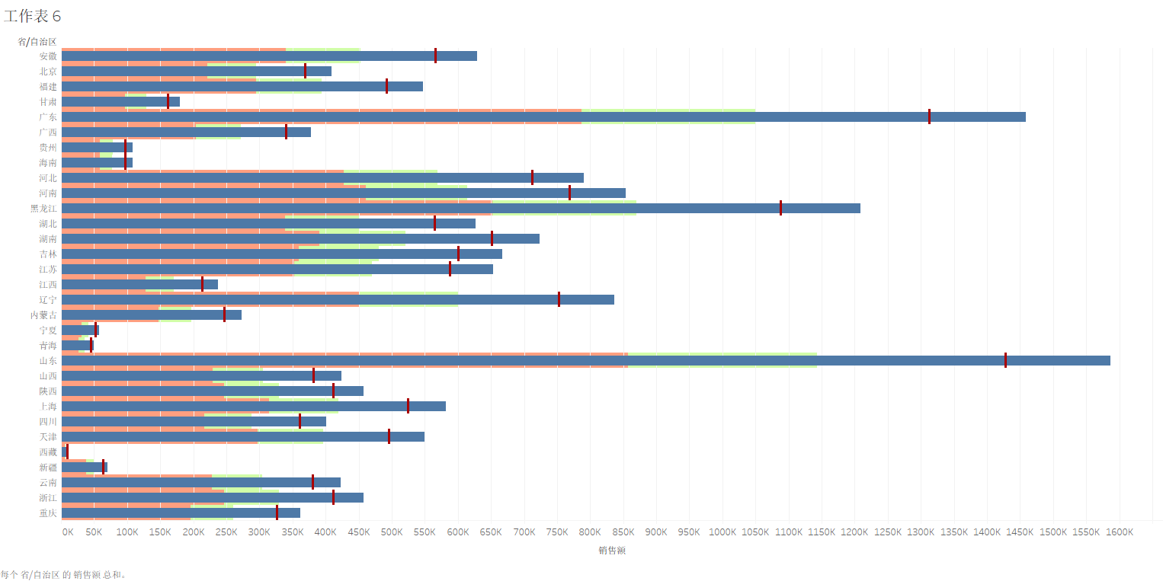

第4题.(Tableau) 20分
运用超市数据源制作盒须图（箱线图）——各地区销售额的整体情况示意图
